准备操作

下载Python
要开始在Windows 11上安装Python，首先需要从Python官方网站下载Python安装包（官网地址：https://www.python.org/downloads/windows/ ）。以下是下载Python的步骤：
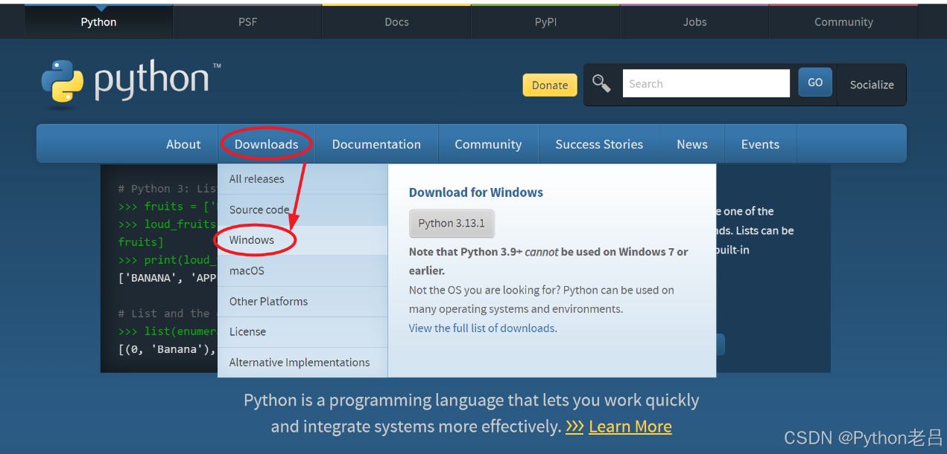
- 选择Python版本：
在Python官网的 Windows下载页面 ，您会看到多个版本的Python可供下载。对于大多数用户，建议下载最新的Python 3.x版本。请确保下载与您的操作系统（Windows 11）兼容的版本。
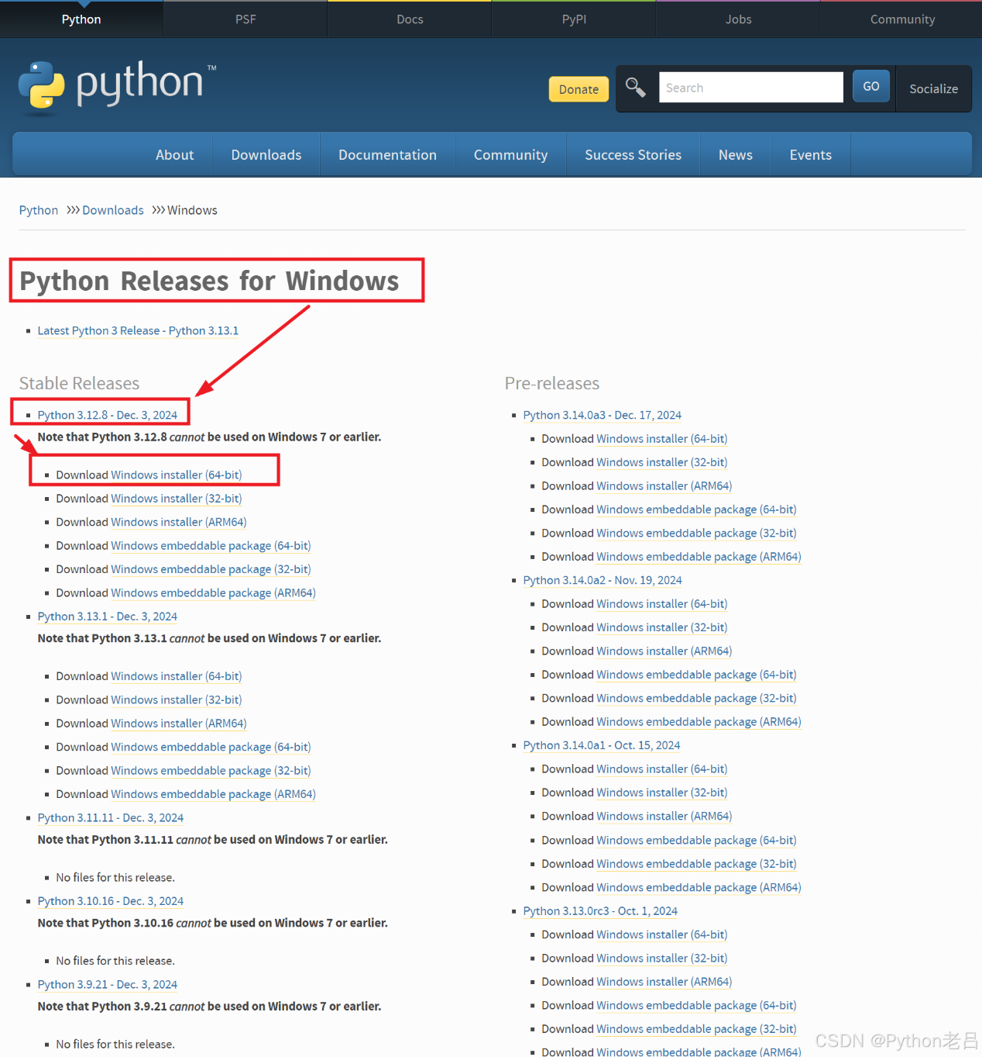
- 下载安装包：
点击适合您系统的Python版本链接，选择“Downloads”选项卡，然后点击相应的安装包下载链接。通常，您会看到一个“Windows x86-64 executable installer”的选项，适用于64位的Windows系统。
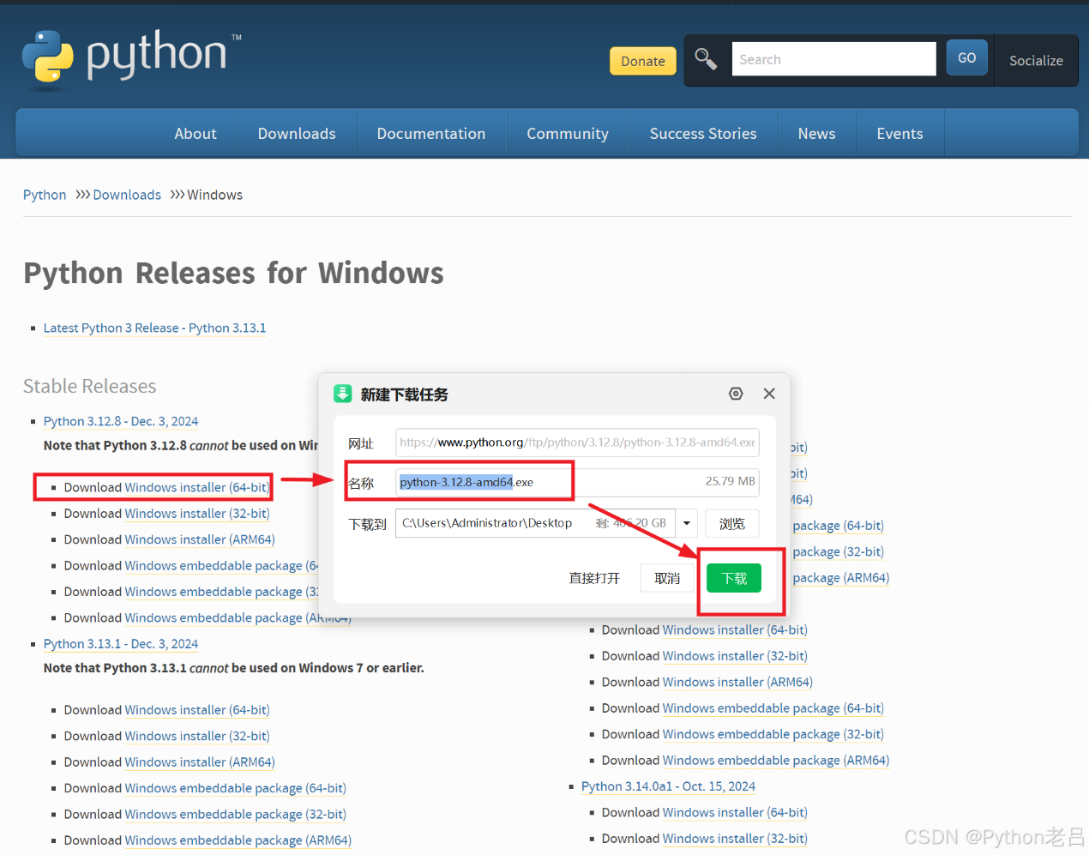

二 安装Python
下载Python安装包后，接下来就是安装过程。请按照以下步骤进行：
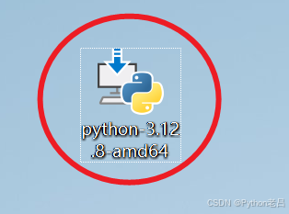
- 运行安装程序：
双击下载的Python安装包文件（通常是.exe格式），这将启动Python安装向导。
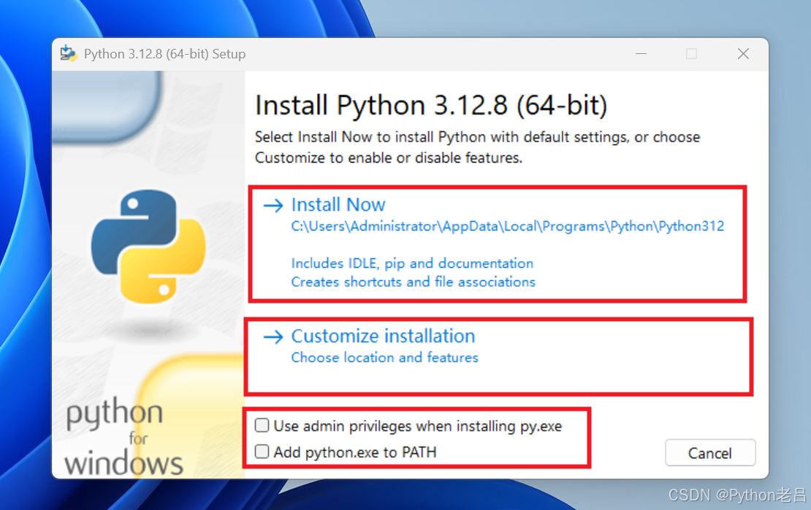
2、选择安装类型：
在安装向导的开始界面，您可以选择“Install Now”进行标准安装，或者选择“Customize installation”自定义安装选项。
勾选“Add Python to PATH”：
在安装过程中，会有一个选项“Add Python to PATH”，确保勾选这个选项。这将允许您在命令行中直接运行Python，无需指定完整的安装路径。
对于大多数用户，“Install Now”选项已经足够。
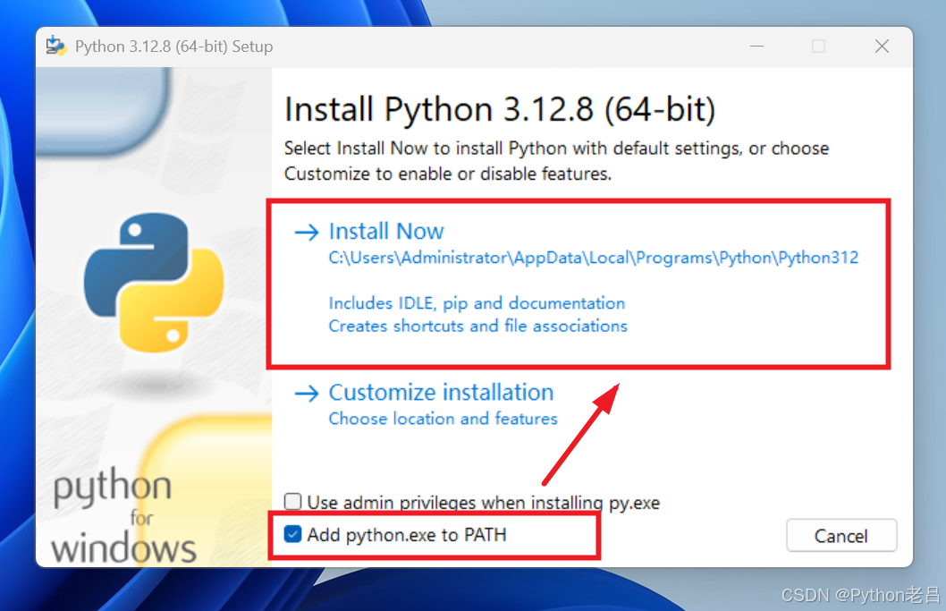
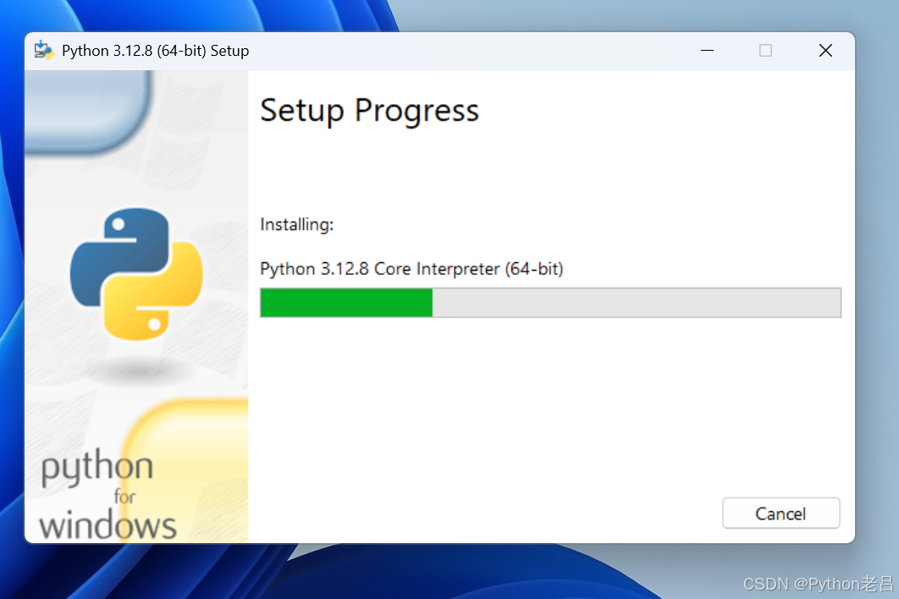
3、 等待安装完成：
安装程序将开始复制文件到您的系统。这个过程可能需要几分钟，具体取决于您的计算机性能。
